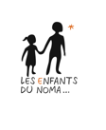
Compte rendu de mission exploratrice
Enfants Du Noma Cambodge
Du 31 Janvier au 6 Février 2016
Le but de ce voyage au Cambodge était de prospecter et de trouver un lieu où EDN puisse intervenir lors de missions maxillo-faciales.
Au départ de Paris :
- Dr Bellity Philippe Président
- Mary Christine Cler Secrétaire générale
- Ouanh Tanhghiem présidente association «Action Bouddhique Humanitaire» : moniale bouddhiste responsable d’une Pagode à Paris.
- Dr Samreth Lamvinh Médecin généraliste a la retraite, Franco Cambodgien, membre de l‘association AAA, «Aider les Autres Autrement» accompagné de son épouse Rasmey Samreth.
EDN a élaboré un projet avec ces deux associations depuis plusieurs mois en vue de travailler ensemble pour créer des missions humanitaires au Cambodge sur le modèle habituel de EDN. Le Dr Samreth a un réseau important dans le domaine médical au Cambodge. Les différentes réunions ont déterminé un circuit de visites d’hôpitaux dans différentes provinces.
Les contacts ont été déjà pris au préalable par le Dr Samreth et les directeurs d’hôpitaux sont au courant de notre visite. Des rapports succincts nous sont parvenus au préalable sur l’état de chaque hôpital et de ses équipements. Tous se disent intéressés de notre collaboration.
J1
Arrivée à Ho Chi Minh car les billets Air France humanitaire ne desservent pas Phnom Penh. Escale. Puis vol Ho Chi Minh - Phnom Penh.
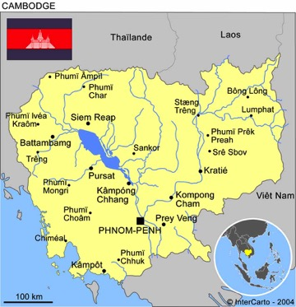
Une voiture a été réservée avec un chauffeur pour toute la durée du séjour au Cambodge.
Aéroport-Hôtel « Le grand Mékong ». Une délégation cambodgienne médecins et amis du Dr Samreth vient nous accueillir.
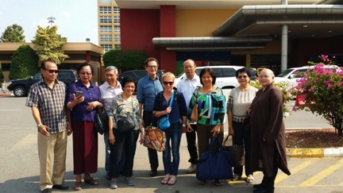
A l’hôtel première réunion de travail pour collecter et faire éditer des documents à distribuer aux différents hôpitaux. (Annexe 1 et Annexe 2)
J2
Le lendemain matin visite du Khmer Soviet Friendship Hospital.
Les rendez vous sont organisés par un membre de AAA, le Dr SENG Sok Hun qui est radiothérapeute et travaille dans cet hôpital. C’est un ami du Dr Samreth.
Nous sommes reçus par le directeur de l’hôpital le Dr NGY MENG et le chef du service de chirurgie plastique le Dr MOK Theavy. Nous exposons nos projets d’interventions chirurgicales en province, et notre désir de participer à l’enseignement de la spécialité à Phnom Penh. Nous proposons que les Professeurs de EDN viennent opérer et enseigner une journée au Khmer Soviet Friendship Hospital puis partent en mission en province.
La proposition est très bien accueillie et le Pr MOK est très enthousiaste. Il nous fait comprendre qu’il est un peu seul pour gérer toute la plastie y compris la chirurgie Maxillo-Faciale. Il nous demande de le revoir en fin de journée et nous lions amitié. Il nous invite à un congrès qu‘il organise en Novembre. Nous lui parlons de notre désir de s’occuper des chéloïdes et il est intéressé. Il ne rencontre pas de pathologie du NOMA.
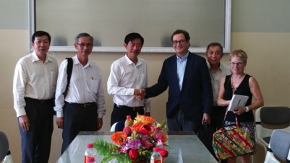
présentation EDN /directeur de l’Hopital Khmerosovietique Dr NGY MENG
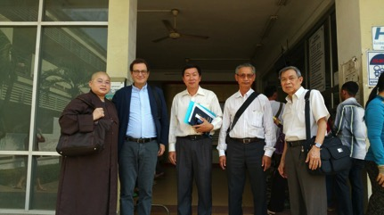
Mme THANGHIEM, DR BELLITY, Pr MOK ,Dr SENG Sok Hun ,Dr SAMRETH

Un 2eme rendez vous est organisé par un autre membre de AAA : Dr KONG KY Bun Hieng, Anesthésiste franco-cambodgien à la retraite. Il souhaite nous aider activement dans notre action. Il passe 6 mois par an au Cambodge.
Nous avons un contact chaleureux avec le vice président du conseil de l’ordre, le Pr LAM Eng Hour, qui nous encourage poliment dans notre action. Il nous informe qu’il y a différents tarifs en fonction de la durée du séjour au Cambodge. Le Dr Samreth dit qu’il le reverra pour négocier les tarifs et les formalités administratives pour EDN.
Il nous confirme qu’il faudra une inscription au conseil de l’ordre et signer des conventions avec l’hôpital et le ministère de la santé.

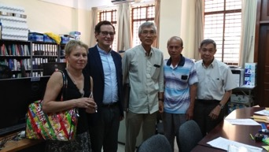
Délégation EDN au Conseil de l’Ordre du Cambodge

Un 3eme rendez vous est organisé par Dr Bellity avec le frère du Roi : le prince « NORODOM SIRIVUDH ».
Il nous reçoit chez lui avec sa femme DIVA qui a une association dans le domaine de l’éducation. Le prince s’est informé sur notre association, il nous reçoit très chaleureusement. Il nous dit que « Nous avons le soutien de la Famille Royale » et de ne pas hésiter à le solliciter en cas de besoin. Je lui promets de le tenir au courant de nos actions. Des cadeaux (CD de musique Cambodgienne) sont remis à chacun d’ente nous.
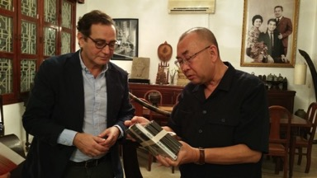

J3
Départ pour la province de Kampong Speu.
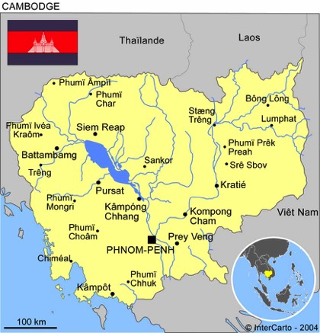
Kampong Speu

Cette province est particulièrement appréciée par le Dr Samreth car ses amis membres de AAA sont venus nous accueillir à l’aéroport. C’est une famille de gros entrepreneurs immobiliers dans la région. C’est une région pauvre qui n’est pourtant qu’à 40 Km de Phnom Penh.
Nous sommes reçus «très officiellement» par le Gouverneur de la région. Discours… des uns et des autres. L’accueil est chaleureux. Ils sont très demandeurs de collaboration.

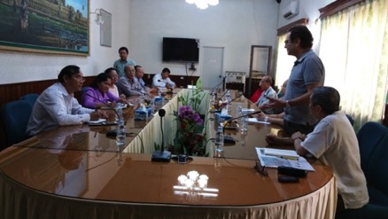
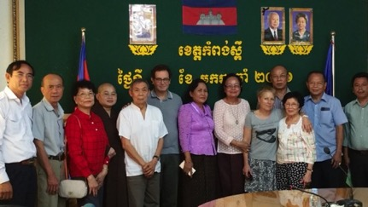
DELEGATION EDN CHEZ LE GOUVERNEUR PROVINCE KOMPONG SPUE
Puis visite de l’hôpital avec le Directeur du département sanitaire provincial le Dr OR Vannthen, et le directeur de l’hôpital : Dr Tim Phany.
Nous sommes très déçus par les locaux du bloc opératoire, une seule salle d’opération dans un état lamentable et même avec de l’imagination on ne peut envisager de l’aménager.
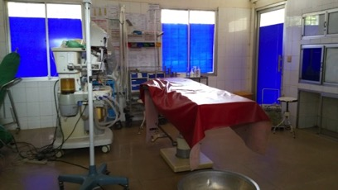
Je fais part de notre constat aux autorités qui nous mettent à disposition un bâtiment adjacent de 200m2 où nous pourrions faire un bloc cohérent avec beaucoup de travaux. Et également ils nous mettent à disposition un terrain dans l’enceinte de l’hôpital où nous pourrions construire toute une aile avec hospitalisation et blocs opératoires. A côté il y a un grand bâtiment très beau, style pavillon, construit par les australiens pour l’ophtalmologie. En leur absence le bâtiment est inoccupé.
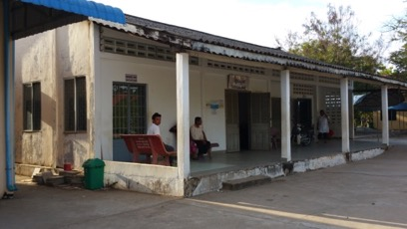
Nous allons déjeuner avec le directeur et nous élaborons des projets de réhabilitation ou de construction.
Parmi les amis du Dr Samreth, un Neurologue faisant partie de AAA, dont la soeur, personnalité importante de la région, nous a organisé la visite chez le gouverneur. Elle nous fait visiter son chantier de plusieurs centaines de logements. Elle nous dit qu’elle a déjà un projet de création d’une école en route et qu’elle ne pourra cette année financer «notre» bloc ou notre pavillon. Cependant elle nous chiffre la rénovation du bâtiment à 35 000 dollars et la construction d’un pavillon de 300m2 a 60 000 dollars.
Nous repartons avec des idées confuses et peu enthousiastes à l‘idée de gérer une construction…Nous repassons cependant à l’hôpital pour faire des croquis et prendre des mesures.
Retour à Phnom Penh.
J4
Départ pour la province de PURSAT ; circulation dense et 4 heures de Trajet.
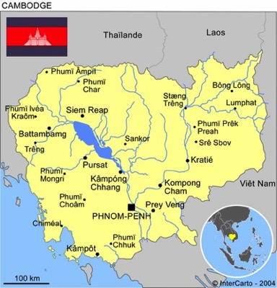
Arrivée à l’hôpital accueil par le Directeur du département sanitaire provincial le Dr KHOY DY et par le directeur de l’hôpital Dr CHAN SOKHA.
C’est un hôpital de province avec 202 lits.
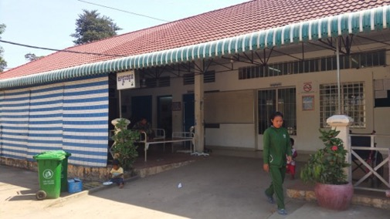
1/ Bloc opératoire
Le bloc a été construit il y a 4 ans et est en très bon état.
Visite du bloc : Il est en pleine activité car il y a une mission américaine. Il y a du monde partout et les salles sont aménagées pour pouvoir opérer sur deux tables par salle, 4 patients sont endormis en même temps.
Donc 2 belles salles d’opérations quasi neuves climatisées avec équipement :
Anesthésie : un respirateur, un scope, du fluothane, une aspiration électrique, il n y a pas d’air ni de protoxyde d‘azote uniquement de l’oxygène. Les tables d’opérations n’ont pu être vues puisqu’en pleine action.
Chirurgie : un bistouri électrique, scialytiques. Normalement les champs et casaques sont en tissu et fournies par l’hôpital. Tout semble OK pour opérer dans de bonnes conditions.

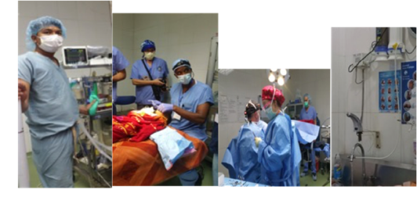
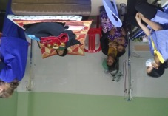
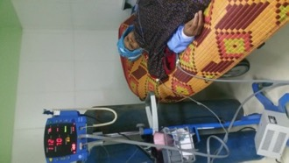
Une salle de réveil avec 3 lits, de l’oxygène, un tensiomètre, un oxymètre de pouls sur pied et un défibrillateur.

Un autre petit bloc pour les locales peu équipé.
Un local est entièrement destiné à la Stérilisation : un local pour nettoyer les instruments et un local pour stériliser avec les deux systèmes vapeur et sans vapeur. Et également un local de stockage matériel.
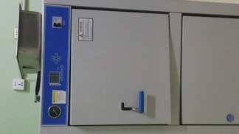
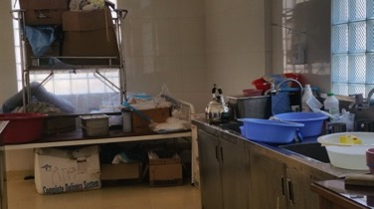
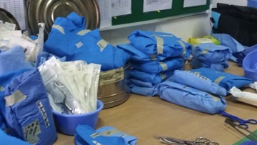

Un autre local « bureau » a été transformé par les américains en salle de détente.
Un vestiaire homme, un vestiaire femme.
2/ Hospitalisation
- Un service d‘hospitalisation assez grand, 23 lits, utilisé aussi bien pour le pré-opératoire que pour le post-opératoire que nous pourrons utiliser en exclusivité.
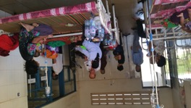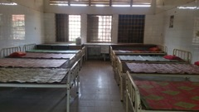
- Un service d’urgences
- Une « salle de tri » : Il existe à l’entrée du pavillon une salle extérieure appelée salle de tri ou on pourrai imaginer notre traditionnelle « grande consultation ».
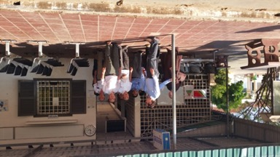
- Un service dit de «soins intensifs» qui correspond à un service ou la surveillance est plus étroite avec un poste d’infirmerie directement attenante.
- Des pavillons d’hospitalisation avec une grande capacité d’accueil. Nous n’aurons pas de problèmes pour investir une partie ou un pavillon qui nous sera dédié.
- Un laboratoire de biologie qui nous paraît performant. (Annexe 3)

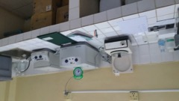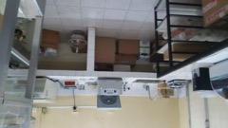

- Une salle de radiologie : pas de panoramique ni de radio per opératoire.
- Pas de scanner. Il faut aller à Phnom Penh.
- Un centre de transfusion sanguine : possibilité de transfusions sanguines à condition de demander à la famille de fournir une quantité égale de sang à celle donnée au patient.

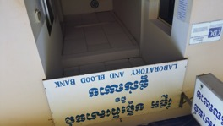
Les accompagnants sont admis, l‘hôpital fournit les repas uniquement aux patients.
L’impression générale est très bonne et nous oublions très vite l’hôpital de Kampong Speu.
Nous nous rendons ensuite chez le Gouverneur de la Région de PURSAT : Son excellence le DR MAU THAKNIN qui nous reçoit très vite alerté par le responsable régional de santé sur notre présence. Son discours traduit par le Dr Samreth qui est très respecté et que le gouverneur appelle affectueusement « grand frère » est très accueillant et encourageant, nous sommes les bienvenus. Il facilitera nos formalités et reste à notre disposition. Il est conscient de leurs faiblesses en chirurgie.
De mon coté je fais un discours déclarant d’ores et déjà que nous sommes intéressés et je donne le ton de notre manière de travailler sur le long terme en partenariat (à l ‘inverse des américains).
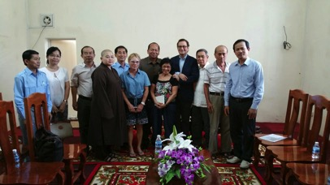
Délégation EDN et directeurs santé reçus chez le gouverneur de la province de PURSAT
Nous retournons à l’hôpital pour discuter avec le Directeur du département sanitaire provincial et le directeur de l’hôpital.
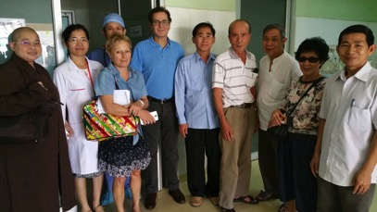
Délégation EDN et Staff hôpital de PURSAT
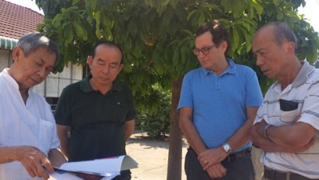

Les chirurgiens de l’hôpital sont peu qualifiés. Un des chirurgiens est parti à Phnom Penh pour se former à la chirurgie orthopédique. Ils sont demandeurs, ils nous assurent que tout le personnel sera là à notre disposition. Ils s’occuperont du recrutement car le système est fait de telle manière qu’il existe plusieurs niveaux d’établissements de soins qui aboutissent à l’établissement principal qui est PURSAT. Ils ont aussi la possibilité d’utiliser la radio, la télévision, et facebook pour le recrutement.
Nous proposons une première mission avant l’été 2016.
Des points de divergences apparaissent sur le fait que nous exigeons que les soins soient gratuits pour nos patients. Nous demandons aussi les analyses biologiques et les radios gratuites. Le directeur exige une somme de 100 dollars par patient opéré. Je dis que je ne suis pas d’accord car les moyens que nous amenons, les consommables et le matériel, les médicaments et la gratuité de notre action doivent être prise en compte. Le directeur s’accroche au fait qu’il ne décide pas et que la règle est la règle. Ce genre de décision nécessite la réunion d’un comité. Nous nous quittons sur un désaccord je leur demande de réfléchir et de nous donner leur réponse dès le lendemain. Mais nous pressentons qu’ils vont nous faire une proposition à 50 % du tarif.
Le soir nous sommes invités à diner par l’équipe Américaine dont l’organisatrice Dr Teri Tan, nous confirme que les directeurs sont très sympathiques et coopératifs.
L’hôtel KM est tout neuf et très agréable, la piscine est grande, il y a un restaurant, un Spa, une salle de Gym style 5 étoiles.
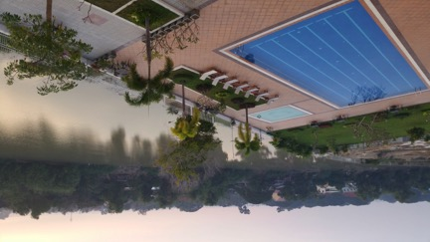

Les chambres sont belles et climatisées.
Les prix sont négociés avec le directeur à 19 dollars par chambre de 2 personnes par MC Cler et Dr Samreth. Et le repas du soir à 7 dollars style buffet.
Les trajets peuvent se faire en TUK TUK. Le Dr Samreth se propose de négocier avec eux.
Nous invitons les directeurs à se revoir le lendemain au petit déjeuner.
Nous nous rendons à l’hôpital ou une réunion est organisée car ils savent que nous partons le jour même et que si nous ne parvenons pas à un accord nous risquons de trouver une autre province plus accueillante.
La proposition de directeur est :
- Réduction des frais d’hospitalisation à 50% ce qui représente pour une intervention séjour non limité dans le temps, analyses biologiques et radiologique faites au sein de l’hôpital une somme de 50 dollars environ.
- Il existe une « gratuité » pour environ 30% de la population la plus pauvre et qui ne nous sera donc pas facturée.
- Nous aurons une gratuité pour les cas de dermatologie « simple » c’est à dire sans anesthésie générale et en ambulatoire.
Nous faisons confirmer certains points importants :
- le recrutement sera assuré par l’hôpital
- le personnel coopèrera à notre mission : personnel de bloc, personnel d’hospitalisation jour et nuit, stérilisation, mobilisation et participation des médecins de l’hôpital.
- s’il y a une nécessité de scanner nous aurons à régler l’examen et la moitié des frais de transport. Environ 50 dollars pour Phnom Penh. S’il y a transfert de patient pour complication grave dans un hôpital de catégorie supérieure : Phnom Pen ou Battambang le patient sera pris en charge par le système de sante excepté la moitié des frais de transport payés par EDN.
Le Directeur nous montre qu’il a travaillé très tôt pour faire signer par les «membres de la commission» cet accord spécial avec EDN. Il montre un enthousiasme qui nous semble sincère.
Nous demandons à revoir le bloc qui est encore en pleine activité, nous rentrons simplement dans la salle de réveil où nous avons des discussions avec l’équipe américaine qui a opéré 125 patients en 5 jours ! Mais beaucoup de petits gestes. Au passage ils nous déconseillent de faire payer « par patient » car selon leurs dires ils ne payent que les dépenses engagées par l’hôpital : oxygène, médicaments solutés…
Personnellement je pense que 50 dollars pour un patient « tout compris » est mieux que d’exiger une gratuité ou de rentrer dans les comptes de dépenses. De plus le personnel aura l’impression qu’il est de leur devoir de travailler puisqu’ils sont payés. Le patient est celui de l’hôpital donc sous la responsabilité partagée entre EDN et l’Hôpital… Mais je peux me tromper…
Nous repartons le cœur soulagé d’avoir trouvé un endroit ou tout semble favorable.

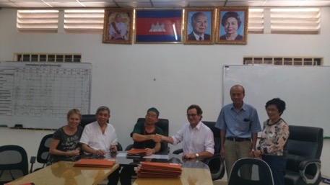
Signature accord avec le Directeur de l’hôpital de PURSAT
Nous partons pour la région de Battambang.

J5
Nous sommes reçus par le directeur de l’hôpital : Dr KAK SEILA. C’est un grand hôpital propre et rénové récemment. Le service des consultations est moderne et chaque siège porte le nom du donateur…
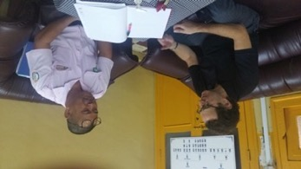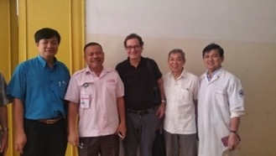
Le directeur nous confirme qu’il y a beaucoup d’ONG de tous pays et qu’ils n’ont pas vraiment besoin de nos services surtout dans la manière que nous avons de nous installer sur le long terme.
Nous rencontrons en cours de route Marie France GIRERD membre d’une ONG Française : LAFETT-MH. Ce sont des infirmières de la région de LYON qui font des missions d’aide à cet hôpital. Elle nous dit qu’ils pratiquent peu d’interventions chirurgicales et que les habitudes d’hygiène des soins qu’elles enseignent sont difficiles à mettre en place.
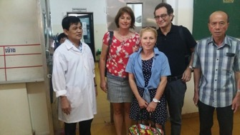
Nous leur proposons de se joindre à nos missions prévues sur PURSAT, elle ne refuse pas la proposition. Nous reprendrons contact avec elle.
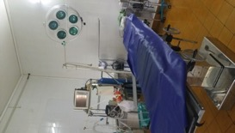
Nous visitons les blocs opératoires qui ressemblent à ceux du début de mes études il y a 40 ans. Très grandes salles vides et propres, à 11 h du matin personne n’opère…
Nous rencontrons en partant le chef de la chirurgie Francophone : Dr HUOT SOCHEAT qui nous dit qu’ils n’ont pas d’anesthésiste. Il semble intéressé pour recevoir des spécialistes d’orthopédie et d’autres spécialités.
Bref ils ne veulent pas de mission mais de l’aide ponctuelle pour de la formation.

J6
Cette visite nous conforte dans notre choix de PURSAT et nous partons le lendemain sur Siem Reap ou nous décidons qu‘il n ‘est pas nécessaire de visiter l’hôpital. La région est la plus riche du pays et ne correspond pas à ce que nous recherchons. Le 07/02/2016 Nous partons au Laos.
Nous écrivons :
- Projet de partenariat avec l’hôpital de PURSAT : Annexe 4
- Projet de mission au Cambodge pour le ministère de la santé : Annexe 5
- Powerpoint de photos sur les pathologies de la face que nous recherchons : Annexe 2
Nous avons réuni les éléments demandés par le ministère et tout a été envoyé :
- Projet de missions et lettre de demande
- passeport et CV du chef de mission : Dr BENATEAU
- Liste des membres de la mission
- Liste des matériels et consommables prévus pour la mission.
- Lettre d’appui du directeur régional de santé qui est déjà parvenue au ministère.
Le Dr Samreth a rendez vous le 13/02/2016 avec le directeur chargé des affaires des ONG pour approbation de la mission BENATEAU prévue en Avril 2016.
Eléments à fournir en vue de ce rendez-vous :
- Lettre à envoyer par mail au Dr KHOY DY, directeur de département provincial de santé de Pursat, en anglais (comme la lettre adressée au ministre de la santé)
- Photocopie des passeports des missionnaires et dates exactes d’arrivé et de fin de mission pour le Dr HIM Sokrey sokrey12@yahoo.com
- Liste de matériel et médicaments en précisant la composition, la date d’expiration et la quantité pour la mission afin que le ministère de la santé puisse nous fournir les papiers pour la douane en retour de courrier.
Le Dr SAMRETH Lamvinh est notre représentant officiel au Cambodge.
Le Dr Samreth ira à Pursat le 15 Février 2016 pour travailler sur la communication et le recrutement des patients et trouver un correspondant privilégié sur place.
Le Dr Samreth doit également voir le conseil de l’ordre des médecins pour négocier la dispense d’inscription individuelle ou la réduction des coûts de cotisation.

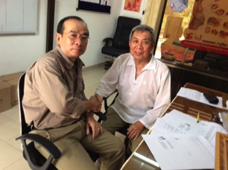

Le 16 février notre convention est signée avec l’hôpital de PURSAT.

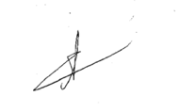
Dr Philippe BELLITY
Président EDN

Contacts cambodge

- association aider les autres autrement AAA

dr SAMRETH lamvinh samrethlamvinh@gmail.com
tel en france 06 22 61 43 17
cambodge 099 223 920
représentant officiel de EDN au cambodge

dr SAMRETH rasmey rasmeys@hotmail.fr
tel en france 06 23 12 85 62

Ly Afiny secrétaire de lamvinh SAMRETH lyafiny@yahoo.com
cambodia 512 694 472

dr KONG KY Bun Hieng anesthésiste kongky@free.fr
tel france 06 89 45 06 74
tel au cambodge 086 858 198

- association action boudhique humanitaire

vice présidente Oanh Thanhghiem thanhghiem2000@yahoo.fr
tel 06 85 70 97 39

secrétaire marie WIATROSKI marie.wia@gmail.com

PHNOM PENH
MINISTERE de la SANTE

Directeur chargé des affaires des ONG
Dr HIM sokrey sokrey12@yahoo.com

Président adjoint du conseil national de l'ordre des médecins
Pr LAM Eng Hour

- HOPITAL KHMER SOVIET

Directeur hôpital
NGY MENG ngymeng2012@gmail.com

Chirurgien plasticien
MOK THEAVY theavymok@gmail.com

Radiotherapeute
correspondant de dr SAMRETH
Dr SENG Sok Hun soksen@gmail.com

- PRINCE (FRERE du ROI)

NORODOM SIRIVUDH siriduvhnorodom@gmail.com

KAMPONG SPEU

Directeur du département sanitaire provincial
Dr OR VANNTHEN

Directeur adjoint du département sanitaire provincial Dr CHIN KEO SOVANN

Directeur de l'hopital
Dr TIM phany

PURSAT

Gouverneur de PURSAT
Mr MAU THAKNIN

Directeur départemental de la santé de la province de PURSAT
Dr KHOY DY khoy_dy@yahoo.com

Directeur de l'hopital CHAN SOKHA prumsarom@yahoo.com

anesthésiste présent lors des missions américaines à PURSAT

CHIN SAOLY
sao.lychin@yahoo.com

EQUIPE AMERICAINE en mission à PURSAT
pendant notre visite

Dr Teri Tan présidente de l'association américaine
drteritan@gmail.com

Mr Arthur FINE abf@msk.com

HOTEL KM PURSAT
https://www.tripadvisor.fr/Hotel_Review-g729356-d6451061-Reviews-KM_Hotel-Pursat_Pursat_Province.html

Directeur Mr KUCH CHHAY chhaykuch@viktravel.com

BATTAMBANG

Dr KAK SEILA directeur hopital
seilakak@gmail.com

Dr HUOT SOCHEAT chef de service de chirurgie
socheat2004@yahoo.com

Association rencontrée à l'hopital
http://lafett-mh.org/
Mme Marie france GIRERD
mgirerd@hopitalnordouest.fr
04 74 09 29 24

Dr Stéphane WORKINEH
Anesthésiste hôpital croix rousse LYON

Annexe 1 :
Plaquette Enfants Du Noma

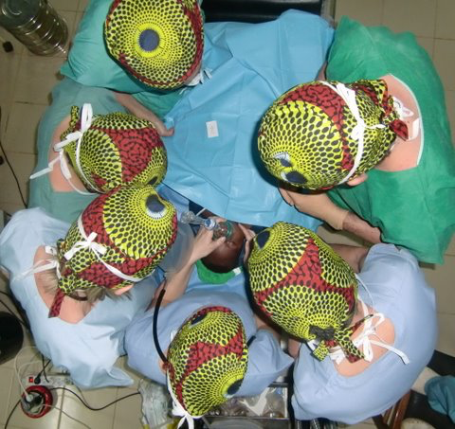

Ensemble,
Aidons les
à retrouver un sourire

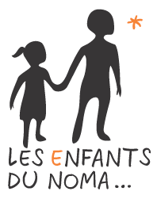
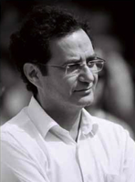
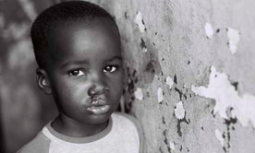
« Le Noma attaque des enfants sans défenses, déjà très éprouvés par la vie: une infection s'abat sur leur visage et le détruit en partie. S'ils en réchappent, après d'énormes souffrances, ils se retrouvent défigurés à vie et rejetés au ban de la société. Ce cumul d'injustice est pour moi le symbole des laissés pour compte et c'est pour eux que j’ai eu envie de m'engager. La chirurgie réparatrice est pour ces enfants une bouée de sauvetage, une deuxième naissance. »
Dr Philippe BELLITY
Chirurgien Plasticien
Président et Fondateur EDN

Sommaire

1/ Qu’est ce que le Noma ?
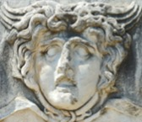

Noma, du grec « numein » : dévorer

Le NOMA : Maladie Terrifiante

Le Noma est une infection bactérienne qui touche principalement les jeunes enfants. Elle débute par une lésion bénigne de la bouche, qui devient invasive et ravage très rapidement le visage : en quelques jours, les os du nez et de la mâchoire, les lèvres, la joue, le nez et les paupières peuvent être atteints et détruits.
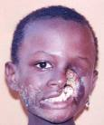

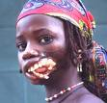
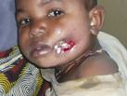

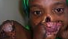

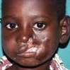
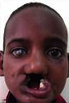

Maladie des plus petites d’entre les petits

Le manque d’hygiène et la malnutrition sont les terrains favoris du Noma qui sévit dans de nombreux pays pauvres et plus particulièrement en Afrique. Il s'attaque surtout aux enfants, entre 0 et 6 ans, souvent après la naissance rapide d’un deuxième bébé, parce que la mère ne peut plus nourrir l’aîné. Ils sont dénutris, et c’est ainsi qu’ils contractent la maladie.

Sans prise en charge rapide, seuls 20% des enfants survivent mais gardent un visage mutilé, et ont de grandes difficultés à s’alimenter et respirer normalement.

Aujourd’hui, on compte plus de 500.000 personnes touchées par cette maladie et plus de 100.000 cas supplémentaires répertoriés chaque année.

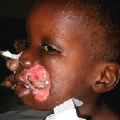

2/ EDN les origines

Le Docteur BELLITY, un long engagement Humanitaire

Le Docteur Bellity se consacre à l’humanitaire depuis 1996. Il s’est occupé pendant plusieurs années de la réparation des enfants brûlés au Vietnam au sein de la Chaîne de l’Espoir.
Touché par cette maladie et par la détresse de ces enfants, il s’associe en 2001 avec le Docteur Costini et fonde l’association « Les Enfants du Noma », qu’il préside.

FATI

Le Docteur Bellity décide de réaliser une première opération en 2000. La chirurgie du Noma est complexe, elle exige équipes et matériel de pointe. La première intervention a donc lieu à Paris. La petite Fati, venue du Burkina-Faso, est prise en charge et hébergée par le Docteur Bellity. L’opération est un succès mais la fillette vit une réelle déchirure au moment de rentrer dans son pays.
Dès lors, le Docteur Bellity décide que désormais, les opérations auront lieu sur place, en Afrique, pour ne pas déraciner les enfants.
La première mission quitte la France en mars 2001 avec 400kg de matériel. Les Docteurs Bellity et Costini opèrent au Burkina Faso, avec l'aide d'une équipe française et locale, une vingtaine d’enfants.
Les Enfants du Noma sont nés.
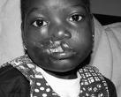
3/ Nos Actions

Redonner un visage aux enfants
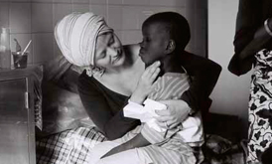
Le but premier de l’association est de venir en aide aux populations atteintes par la maladie du Noma, aux enfants qui en sont les premières victimes. Son champ d'action se situe en Afrique, dans les pays concernés par ce fléau silencieux.
Face aux sollicitations de la population et parce que le nombre d’enfants touchés par le Noma recule grâce à la prévention, l’association opère désormais aussi des tumeurs et fentes labiales, ainsi que d’autres problèmes sur lesquels la chirurgie maxillo-faciale peut intervenir.
En rendant aux enfants un visage, l’association leur redonne un avenir et les réintègre dans leur société.
Prolongement du champ d’intervention : La Chirurgie Orthopédique
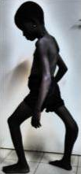
Face à une demande de la population locale sur d’autres pathologies handicapantes, et confrontée à des enfants atteints de malformations orthopédiques, de maladies infectieuses et de séquelles de traumatismes non soignés, l’association a décidé depuis 6 ans d’ajouter la chirurgie orthopédique à son champ d’intervention.
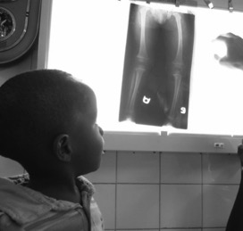
En effet, les besoins orthopédiques des populations sont immenses et les enfants démunis qui n’ont accès à aucun soin, sont bien trop souvent obligés de ramper pour se déplacer.

En les opérant, l’association leur permet de retrouver une autonomie, et de marcher, vivre, aller à l’école.

4/ Nos Missions

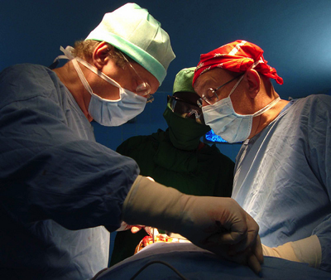

Depuis 2001, les missions se sont multipliées, au Burkina Faso d’abord, puis au Mali et maintenant au Bénin. L’association a mobilisé de nombreux volontaires en France et localement.
Chaque mission est composée de 7 intervenants médicaux : 2 Chirurgiens, 2 Médecins Anesthésistes, 2 Infirmières de Bloc Opératoire (IBODE) et 1 Infirmière Anesthésiste (IADE). Ils sont accompagnés de chirurgiens locaux qu’ils forment aux techniques spécifiques de la chirurgie du Noma et de la chirurgie orthopédique.
Les missions acheminent et consomment des quantités importantes de matériel chirurgical et médical renouvelé pour partie à chaque fois et collecté en France. Utilisé sur place, ceci reste afin d’équiper les hôpitaux et autres dispensaires des pays concernés.
5/ Un partenaire privilégié :
La Maison de Fati
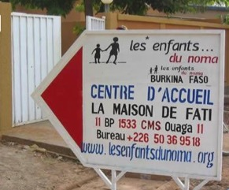
Créée en 2009 au Burkina Faso avec Caroline Benaïm, la Maison de Fati est une structure permanente destinée à accueillir des enfants indigents ainsi qu’un accompagnateur avant et après l’opération. Ils y bénéficient des soins et de l’hygiène appropriés avant de repartir vers leur vie et leur village.
La Maison de Fati est une chance :
Elle accueille et prépare les enfants qui sont ensuite opérés dans la clinique adjacente. Une fois opérés, ils reviennent à la Maison de Fati pour les soins post-opératoires et le suivi médical.
Elle permet par ailleurs d’élargir le champ d’intervention d’Enfants du Noma, et de prendre en charge davantage de cas, sans oublier les adultes qui se présentent avec des pathologies maxillo-faciales graves, à qui l’action d’Enfants du Noma a donné un espoir, et qu’il n’est pas question de refuser.
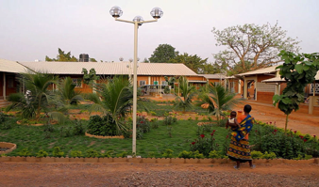
6/ Les enjeux pour l’association

1/ continuer à opérer : pour que plus d’enfants et même d’adultes puissent en bénéficier
2/ Participer à la formation des chirurgiens locaux : Former pour pérenniser.
C'est essentiel pour l’association. Former des chirurgiens, des médecins, des infirmiers, aux techniques spécifiques de la chirurgie maxillo-faciale et orthopédique, sur place, pour que les équipes soient de plus en plus autonomes.
3/ Equiper les hôpitaux : Tous les ans, les équipes médicales qui interviennent, apportent sur place l'équipement nécessaire aux interventions. En cours d'année, les membres de l'association, aidés par des hôpitaux français, des cliniques, des laboratoires, des associations partenaires, collectent le matériel médical et chirurgical pour équiper les lieux d'intervention qui leur servent de base.
4/ Faire connaître la maladie : Le Noma est méconnu. Plus l’opinion sera informée, ici et là-bas, plus on luttera contre cette maladie révoltante, plus on l’endiguera. L’association participe activement à la sensibilisation de l'opinion sur cette maladie, à travers les médias, des évènements… Il faut que ses messages soient diffusés plus largement et puissamment.

7/ Nos Objectifs

1/ L’enjeu principal, avant la médiatisation de notre cause et la sensibilisation du grand public, est d’être au service des enfants démunis pour leur donner une vie meilleure.
Pour cela nous voulons chaque année :
- Assumer nos missions annuelles :
  - au Burkina Faso
  - au Bénin
  - à Madagascar
  - Et dans d’autres pays encore

- Remplacer le matériel vétuste ou usagé pour opérer en toute sécurité

- Utiliser à plein les capacités d’accueil de la Maison de Fati pour et en dehors des missions

2/ Créer des formations universitaires dans les pays où nous intervenons.

3/ Etendre le champ d'action à d’autres pays touchés par le Noma.

4/ Traiter les adultes : 500.000 survivants au Noma vivent actuellement dans le monde, sans traitement.

5/ Diffuser massivement les campagnes de communication.

8/ EDN l’association

1/ Notre action en chiffres
 | Nombre de Cs | Nombre opérés | Nombre opérations | Nombre Noma
2011/2012 | 673 | 335 | 360 | 26
2012/2013 | 638 | 331 | 367 | 44
2013/2014 | 584 | 313 | 422 | 18
2014/2015 | 290 | 166 | 216 | 12

2/ Les membres : Une structure organisée et des membres engagés.

L’association « Les Enfants du Noma » est une Organisation Non Gouvernementale régie par la loi du 1er Juillet 1901 et du décret du 16 Août 1901.

Enregistrée à la Préfecture de Nanterre n°25025284

Siège social : CHU NORD Service de Chirurgie Maxillo-Faciale, Pr SEGUIN,
42055 ST ETIENNE Cedex 2.

Un conseil d’administration composé de 11 personnes

Un bureau composé de :
  - Philippe BELLITY : Président
  - Christine ALLARY : vice-présidente
  - Paule DESTOUCHES: trésorière
  - Françoise HERMELLIN et Mary-Christine CLER : secrétaires générales
  - Maude BADEL: secrétaire salariée

Des équipes médicales stables et engagées :
  - 21 chirurgiens
  - 10 anesthésistes
  - 4 médecins
  - 37 infirmiers et infirmières

Des associations partenaires : Air France, Fondation Pierre Fabre, La Maison de Fati, Enfant Action Chirurgicale…

3/ Les dons et leur utilisation
Le but principal de l’association est d’aider et opérer le maximum d’enfants. Les coûts de structure / sièges sont donc réduits au minimum. Ils comprennent principalement les assurances, les frais postaux, les déplacements et la gestion du site, ainsi que l’emploi d’une secrétaire à mis temps. Le besoin de financement est donc essentiellement lié aux missions sur le terrain.
Actuellement les dépenses de l’association n’incluent pas 2 coûts significatifs :
    - L’achat d’équipement (ou récupération)
    - Les billets d’avion : en partie offerts par Air France
Opérer un enfant coûte en moyenne 130€ par enfant, ce qui est infime par rapport au changement de vie, et de destin, que représente cette opération.

Pour assurer nos missions nous avons besoin de réunir 167 000 € par an :
- 110 000 € pour le financement des missions
- 27 000 € pour financer les taxes d’aéroport et 18 billets (pour compléter les billets offerts par Air France)
- 5 000 € pour financer l’achat de médicaments à emporter sur place : les dons que nous font les hôpitaux sont de plus en plus rares, et nous prévoyons donc 500 € de surcoût par mission
- 10 000 € pour remplacer un matériel à bout de souffle
- 15 000 € pour remplacer le camion pour le transport des missions et courses nécessaires aux missions.

Opérer, former, collecter le matériel, rien ne serait possible sans l’aide de généreux donateurs.
Chaque année, des entreprises, des hôpitaux, des cliniques, des laboratoires, des associations partenaires, des particuliers, contribuent à faire vivre les enfants du Noma.
Pour pouvoir continuer à aller opérer sur place des enfants dans le besoin, les Enfants du Noma ont besoin de grands sponsors capables d’apporter un soutien financier important et durable.

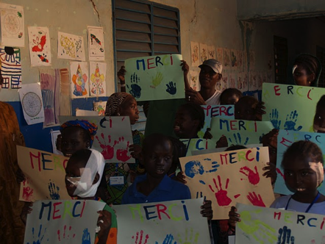

9/ Nos Partenaires

Sans eux rien ne serait possible.

- Maison de Fati
- Air France
- Fondation Pierre Fabre

Merci pour leur collaboration et leur soutien sans faille à notre association.

Nous contacter
07 50 80 55 40

EDN CHU NORD
Service de Chirurgie Maxillo-Faciale
Pr SEGUIN
42055 ST ETOIENNE Cedex 2

secretariatedn@gmail.com

https://www.facebook.com/enfantsdunoma

Annexe 2 :
Présentations des différents types de pathologies à recruter pour les missions Enfants Du Noma
PURSAT

Maladie du Noma
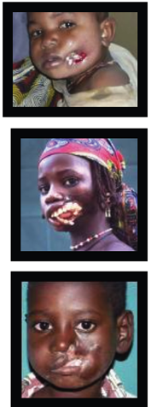

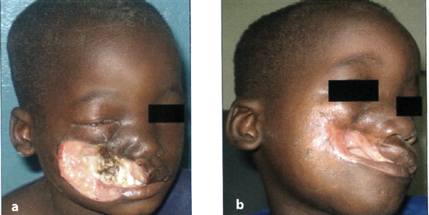

Tumeur Maxillaire

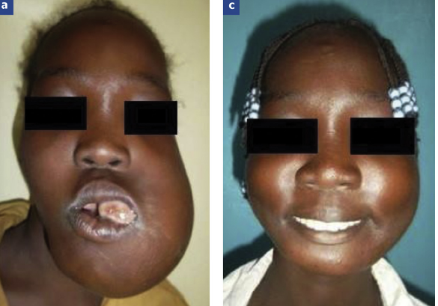

Séquelles de brûlure

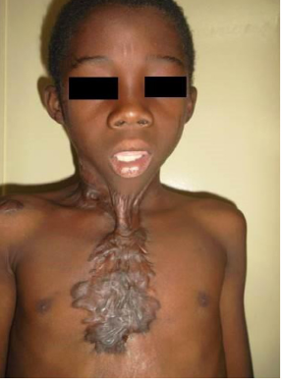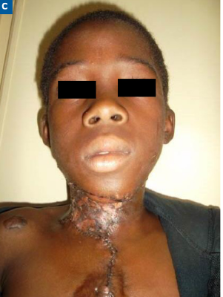

Fente du palais

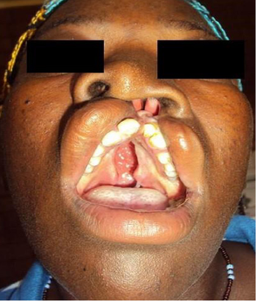

Double fente de la lèvre

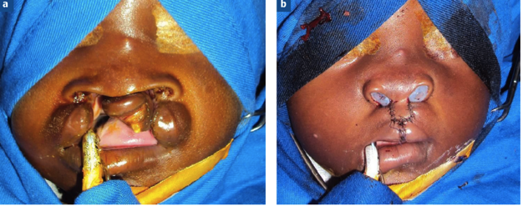

« Bec de lièvre » ou Fente labiale

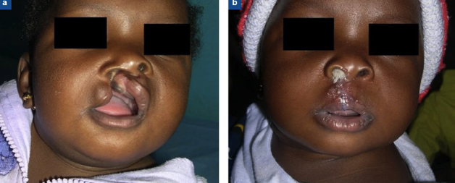

Tumeur de la lèvre

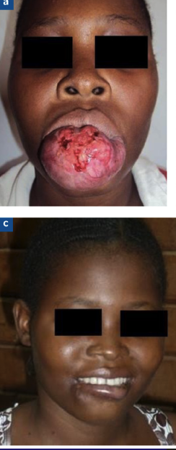

Chéloïdes

Annexe 3 :
Examens Biologiques proposés

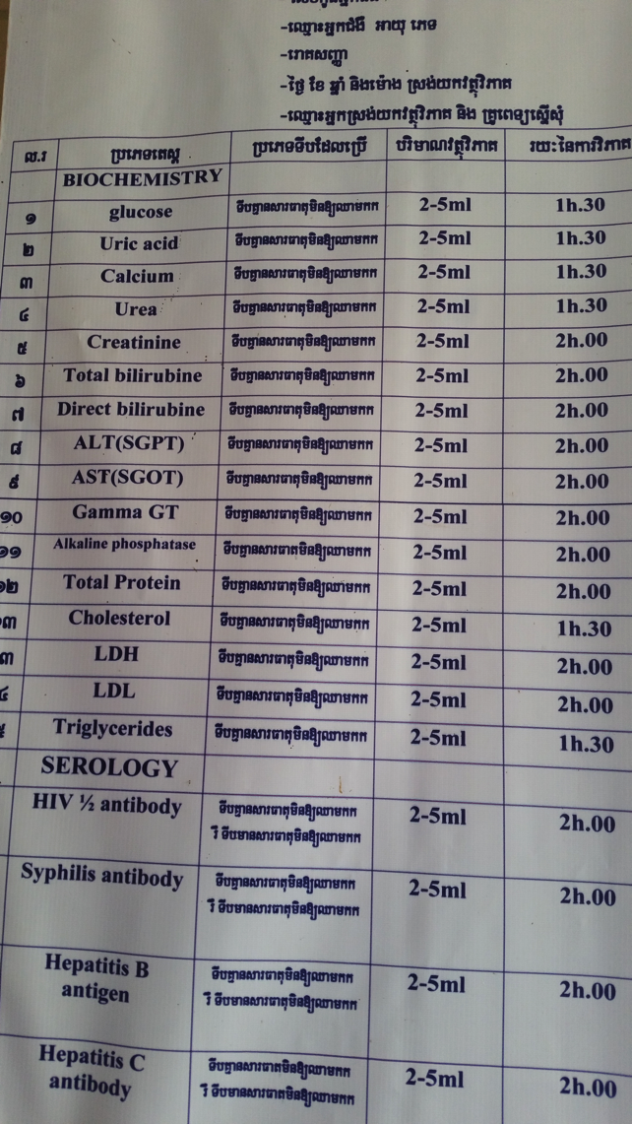

Annexe 4 :
Projet de partenariat avec l’hôpital de Pursat

Convention de collaboration entre l’association « ENFANTS DU NOMA» (EDN) et le Centre hospitalier de PURSAT Cambodge.

L’association EDN s’est présentée aux autorités médicales et administratives de la province de PURSAT afin de demander l’autorisation de pratiquer des interventions chirurgicales au sein de l’hôpital.
EDN est une association Caritative dont le but est de venir en aide à l’enfance défavorisée en proposant des interventions chirurgicales gratuites et bénévoles, notamment dans les régions ou ces enfants n’ont pas accès aux soins spécialisés . Ces opérations concernent la chirurgie réparatrice de la face : tumeurs, le Noma, malformations , fentes labiopalatines, séquelles de traumatismes et de brulures, les problèmes touchant le revêtement cutané comme les tumeurs, les chéloïdes les cicatrices vicieuses, les maladies infectieuses cutanées nécessitant une réparation chirurgicale comme par exemple les ulcères de Buruli.
EDN se propose également d’organiser des missions de chirurgie réparatrice de la main et de la chirurgie orthopédique infantile.
EDN enverra des missions composées de deux équipes de chirurgiens, médecins et infirmiers anesthésistes et infirmiers de salle d’opération. Tous qualifiés dans leur spécialité. Ces équipes viendront pour une durée d’environ deux semaines, pour opérer les patients préalablement sélectionnés par l’hôpital. Ils opéreront sur deux salles simultanément ce qui correspond à environ 8 patients opérés par jour et donc 50 et 60 patients par missions.
En plus de ces équipes chirurgicales, des équipes d ‘infirmières venant d’Europe se joindront à eux pour aider aux soins pré et post opératoires. Des animateurs et animatrices pourront aussi être présentes pour aider à organiser le pré et le post opératoire au niveau de l’hospitalisation.
EDN fournira tout le matériel consommable nécessaire aux opérations ainsi que les produits pharmaceutiques.
EDN sera en charge des visites et du suivi opératoire pendant les missions.
EDN accueillera les chirurgiens, anesthésistes, infirmières et étudiants cambodgiens au sein de son équipe dans une bienveillante confraternité et dans l’intention de partager le savoir.
Une fois parties, les équipes de EDN s ‘assureront d’avoir donné les consignes adéquates pour le suivi des patients jusqu’à guérison et s’assurera du déroulement des suites par les moyens modernes de communications.
En cas de complications post opératoires EDN devra être informé et devra donner les directives pour la conduite à tenir aux équipes médicales sur place afin que la continuité des soins soit respectée.
EDN fera son possible pour améliorer les équipements des blocs opératoires selon ses moyens.
De son cote
L’hôpital
L’hôpital accueillera les équipes de EDN sous sa protection et sa responsabilité au même titre que son propre personnel.
L hôpital s’occupera du recrutement des patients par tous les moyens à sa disposition selon la spécialité de la mission, dont les dates seront communiquées au moins 3 mois à l avance.
En fonction des capacités opératoires de EDN qui sont de 50 à 60 patients par mission il serait souhaitable qu’une centaine de cas minimum puisse se présenter à la grande consultation de tri du départ de mission.
L’Hôpital mettra a disposition :
- Le service de tri des patients
- les services d’hospitalisation pour les patients pendant toute la durée nécessaire aux traitements, aussi bien les salles pré et post opératoires et si nécessaires les services de « réanimations »
- la nourriture des patients sous forme de 3 repas par jour en quantité suffisante.
- les examens biologiques et radiologiques prescrits par les médecins EDN
- les traitements médicamenteux usuels.(la plupart sera fourni par EDN)
- La mise a disposition de locaux de consultation, , de lieux de stockage de matériel et consommables, de postes d infirmerie nécessaires au bon fonctionnement des soins.
- La mise à disposition de tout le matériel et fluides nécessaires aux interventions chirurgicales au niveau des deux blocs opératoires.
- De la mise a disposition des services de brancardage et nettoyage pendant toutes les activités de EDN, ainsi que les services de nettoyage d’instruments et de stérilisation.
En cas d’urgences, l’hôpital fera son possible pour occuper une troisième salle pour laisser EDN opérer sur deux salles en continuité.
L’Hôpital mettra tout le personnel hospitalier paramédical et médical en collaboration avec l’activité de la mission et pendant la durée des heures de travail des équipes EDN. Le personnel de nuit assurera la surveillance et les soins selon l‘usage dans les services d ‘hospitalisation et en réanimation. Le directeur en personne sera informé en cas de manquement et fera son affaire de la bonne marche de cette mesure.
Il est entendu que en dehors des gratuités aux plus pauvres pratiquées par la politique sociale de la région sanitaire, EDN règlera les frais d’hospitalisation à la place du patient, avec une réduction de 50 pour cent du tarif en vigueur et bénéficiera d’une gratuité pour la chirurgie dermatologique simple.
En cas de nécessité de transfert dans un autre hôpital EDN prendra en charge 50 pour cent du tarif du transfert.
Ceci dans le but de ne rien faire régler aux patients.
En cas d ‘incident vital l’hôpital se chargera des formalités administratives selon l’usage.
La présente convention est conclue pour une durée de 3 ans à compter de la date de signature et sera renouvelée par tacite reconduction si aucune des parties ne s’y oppose. Les deux parties contractantes sont en droit de résilier la convention moyennant un préavis de trois mois adressé à l’autre partie.

Pour EDN : Pour l’Hopital :
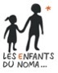

Annexe 5 :
Lettre pour Monsieur le Ministre de la Santé du Cambodge

Lettre de demande de missions humanitaires au Cambodge de l’association « Enfants du Noma ».

A son excellence, monsieur le ministre de la santé du Cambodge

Votre excellence,
J’ai l’honneur par la présente lettre de vous présenter notre projet de chirurgie humanitaire au Cambodge.
Je suis le Docteur Philippe Bellity, chirurgien plasticien, et Président fondateur d’une organisation caritative appelée « Enfants du Noma », du nom d’une malade infectieuse assez méconnue, appelée NOMA qui détruit les visages des enfants démunis et dénutris.
Nous luttons contre cette maladie qui existe dans tous les pays pauvres, mais surtout en Afrique ou nous sommes présents depuis 15 ans.
Nous avons étendu notre action à toute la chirurgie maxillo-faciale ce qui comporte les fentes labiales et palatines,(becs de lièvre), les tumeurs de la face, les séquelles de traumatismes et de brulures. En résumé nous traitons tout ce qui touche à la réparation de la face, la réparation des brulures et des cicatrices chéloïdes.
Nous sommes également spécialisés dans la chirurgie orthopédique infantile. La chirurgie redonne une dignité à ces enfants handicapés, celle de pouvoir se tenir debout. C’est une chirurgie hautement spécialisée et nous comptons parmi nos membres de nombreux professeurs chefs de services hospitaliers de grandes villes Françaises. Enfin nous proposons également des missions de chirurgie de la main.
Au total, depuis la création de notre association en 2001, nous avons réparé le visage et redonné une chance de marcher à plus de 3000 enfants essentiellement au Burkina Faso et au Mali.
Nous avons décidé de quitter l’Afrique de l’Ouest ou les menaces Islamistes contres les humanitaires se sont précisées, et en qualité de président je ne veux pas prendre le moindre risque pour mes membres.
Nous avons envisagé de redéployer nos missions sur d’autres pays dont le Cambodge. Nous sommes aidés dans nos démarches par le Dr Samreth Lamvinh médecin Franco Cambodgien motivé pour aider les enfants de son pays et qui nous ouvre les portes nécessaires.
Nous avons été très bien reçus par les autorités de la province de Pursat aussi bien le gouverneur que les autorités hospitalières avec qui nous avons tissé des liens de confiance et de sympathie.
Notre projet est de travailler dans cette région sur le long terme dans le but d ‘assurer un suivi aux patients opérés , mais aussi pour créer des vrais liens confraternels, pouvoir enseigner nos spécialités aux chirurgiens des hôpitaux de Pursat et aider selon nos possibilités à entretenir ou améliorer le plateau technique de l’hôpital.
Nous avons également rencontré à Phnom Penh le directeur de l’hôpital Khmer-soviétique, le Pr NGY MENG, et chef de la chirurgie plastique, le Pr MOK THEAVY avec qui nous avons l’intention de travailler en étroite collaboration.
Plusieurs missions de 8 personnes, d’une durée d’environ deux semaines, pourront avoir lieu chaque année à L’Hôpital de Pursat dans les différentes spécialités citées plus haut. Nous pourrons opérer entre 40 et 60 patients par mission.
Nous espérons que notre projet suscitera votre approbation et votre soutien.
En vous remerciant par avance pour la bienveillance que vous pourrez apporter à notre demande, je vous prie d’agréer, votre excellence, l’expression de mes sentiments dévoués.

Phnom Penh le 06 FEVRIER 2016
Docteur Philippe Bellity
Président des « Enfants du Noma »

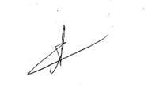
phbellity@gmail.com
tel 0033609669699

Enfants du Noma
CHU Nord
Service de Chirurgie Maxillo-Faciale
Pr. Seguin
42055 Saint-Étienne CEDEX 2 FRANCE

ENFANTS DU NOMA
CHU NORD
Service de Chirurgie Maxillo Faciale
Pr SEGUIN
42055 ST ETIENNE Cedex 2
www.enfantsdunoma.org

secretariatedn@gmail.com
www.facebook.com/enfantsdunoma

